КОМИТЕТ  РЕСПУБЛИКИ ТАТАРСТАН  ПО ОХРАНЕ ОБЪЕКТОВ КУЛЬТУРНОГО НАСЛЕДИЯ |  | ТАТАРСТАН РЕСПУБЛИКАСЫНЫӉ МӘДӘНИ МИРАС ОБЪЕКТЛАРЫН САКЛАУ КОМИТЕТЫ

ПРИКАЗ БОЕРЫК
№
г. Казань

Об утверждении границ территории объекта культурного наследия регионального значения «Здание отделения реального училища
с оградой и воротами», середина XIX в., расположенного по адресу: Республика Татарстан, Елабужский муниципальный район, г. Елабуга, ул. Казанская, д. 17

В соответствии с Федеральным законом от 25 июня 2002 года № 73-ФЗ
«Об объектах культурного наследия (памятниках истории и культуры) народов Российской Федерации», Законом Республики Татарстан от 1 апреля 2005 года № 60-ЗРТ «Об объектах культурного наследия в Республике Татарстан», в целях сохранения и государственной охраны объектов культурного наследия регионального значения и их территорий, как объектов градостроительной деятельности особого регулирования, п р и к а з ы в а ю:
- Утвердить границы территории объекта культурного наследия регионального значения «Здание отделения реального училища с оградой
и воротами», середина XIX в., расположенного по адресу: Республика Татарстан, Елабужский муниципальный район, г. Елабуга, ул. Казанская, д. 17, согласно приложению к настоящему приказу.
2. Отделу учета объектов культурного наследия и градостроительной деятельности обеспечить внесение сведений о границах территории объекта культурного наследия регионального значения «Здание отделения реального училища с оградой и воротами», середина XIX в., расположенного по адресу: Республика Татарстан, Елабужский муниципальный район, г. Елабуга, ул. Казанская, д. 17, в единый государственный реестр объектов культурного наследия (памятников истории и культуры) народов Российской Федерации
и в Единый государственный реестр недвижимости.
3. Контроль за исполнением настоящего приказа оставляю за собой.

Председатель И.Н. Гущин

Приложение к приказу
Комитета Республики Татарстан по охране объектов культурного наследия
от ___________ 2023 № ______

Границы территории
объекта культурного наследия регионального значения
«Здание отделения реального училища с оградой и воротами», середина XIX в., расположенного по адресу: Республика Татарстан, Елабужский муниципальный район, г. Елабуга, ул. Казанская, д. 17

Карта (схема)
границ территории объекта культурного наследия регионального значения
«Здание отделения реального училища с оградой и воротами», середина XIX в., расположенного по адресу: Республика Татарстан, Елабужский муниципальный район, г. Елабуга, ул. Казанская, д. 17

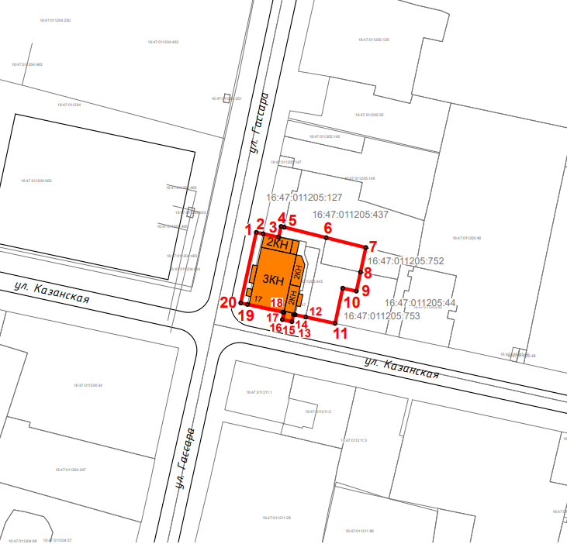
Масштаб 1:1000

Используемые условные знаки и обозначения:
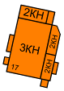 | - объект культурного наследия «Здание отделения реального училища с оградой и воротами», середина XIX в.
 | - граница территории объекта культурного наследия
1 – 20 | - номер характерной точки границы территории объекта культурного наследия
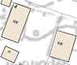 | - окружающая застройка
16:47:011205:127 | - кадастровый номер земельного участка

Картографическое описание
границ территории объекта культурного наследия регионального значения
«Здание отделения реального училища с оградой и воротами», середина XIX в., расположенного по адресу: Республика Татарстан, Елабужский муниципальный район, г. Елабуга, ул. Казанская, д. 17

Границы территории объекта культурного наследия регионального значения
«Здание отделения реального училища с оградой и воротами», середина XIX в., расположенного по адресу: Республика Татарстан, Елабужский муниципальный район, г. Елабуга, ул. Казанская, д. 17, проходят:

Прохождение границ |  | Описание прохождения границ
от точки | до точки | Описание прохождения границ
1 | 3 | от точки 1, расположенной на красной линии  ул. Гассара, в юго-восточном направлении  на расстояние 8,33 метра до точки 3, расположенной  на внутриквартальной территории
3 | 4 | от точки 3 в северо-восточном направлении  на расстояние 4,00 метра до точки 4, расположенной  на внутриквартальной территории
4 | 7 | от точки 4 в юго-восточном направлении  на расстояние 31,12 метра до точки 7, расположенной по границе земельного участка с кадастровым номером 16:47:011205:437
7 | 11 | от точки 7 в юго-западном направлении на расстояние 29,22 метра до точки 11, расположенной на красной линии ул. Казанской
11 | 20 | от точки 11 в северо-западном направлении  на расстояние 34,99 метра до точки 20, расположенной на пересечении ул. Казанской и ул. Гассара
20 | 1 | от точки 20 в северо-восточном направлении  на расстояние 26,03 метра до точки 1

Таблица характерных (поворотных) точек
границ территории объекта культурного наследия регионального значения
«Здание отделения реального училища с оградой и воротами», середина XIX в., расположенного по адресу: Республика Татарстан, Елабужский муниципальный район, г. Елабуга, ул. Казанская, д. 17

№ | Координаты характерных (поворотных) точек  в местной системе координат (МСК-16)
№ | X | Y
1 | 472157.03 | 2301437.34
2 | 472156.50 | 2301439.80
3 | 472155.27 | 2301445.48
4 | 472159.18 | 2301446.34
5 | 472158.90 | 2301447.49
6 | 472155.09 | 2301462.72
7 | 472151.49 | 2301477.15
8 | 472142.55 | 2301475.21
9 | 472135.65 | 2301473.72
10 | 472136.73 | 2301468.75
11 | 472123.93 | 2301465.98
12 | 472126.24 | 2301455.29
13 | 472127.06 | 2301451.49
14 | 472127.19 | 2301450.86
15 | 472124.54 | 2301450.29
16 | 472125.29 | 2301446.82
17 | 472127.95 | 2301447.38
18 | 472128.04 | 2301446.95
19 | 472130.81 | 2301434.15
20 | 472131.34 | 2301431.69
1 | 472157.03 | 2301437.34

